湖州市绿色采购服务平台专家注册操作手册

专家登录地址：http://www.hzlscgfw.cn/TPBidder/memberLogin?type=3
一、登录页面点击免费注册按钮
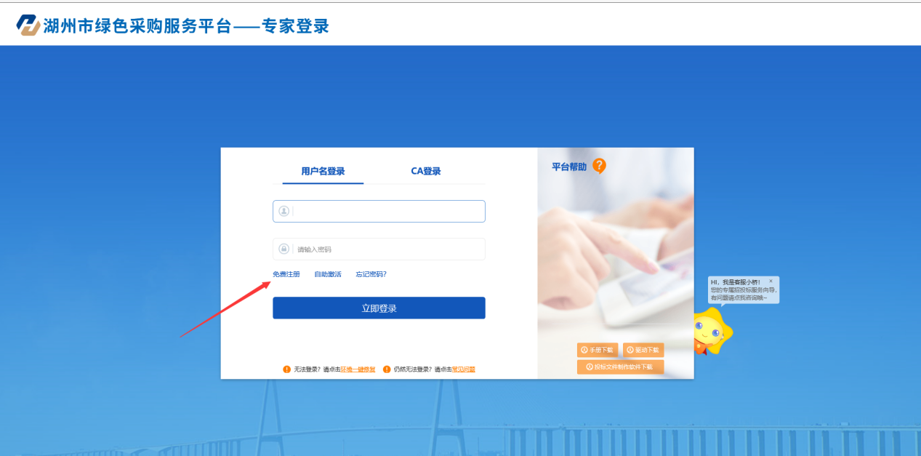
二、填写注册账号信息
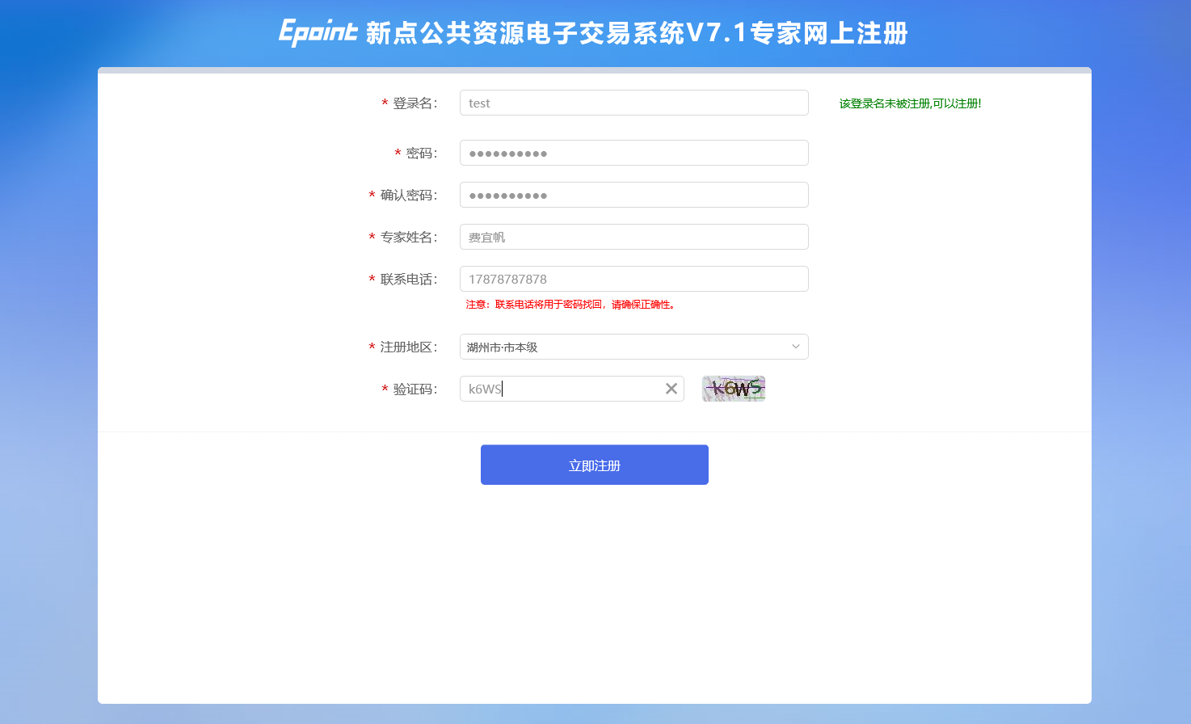
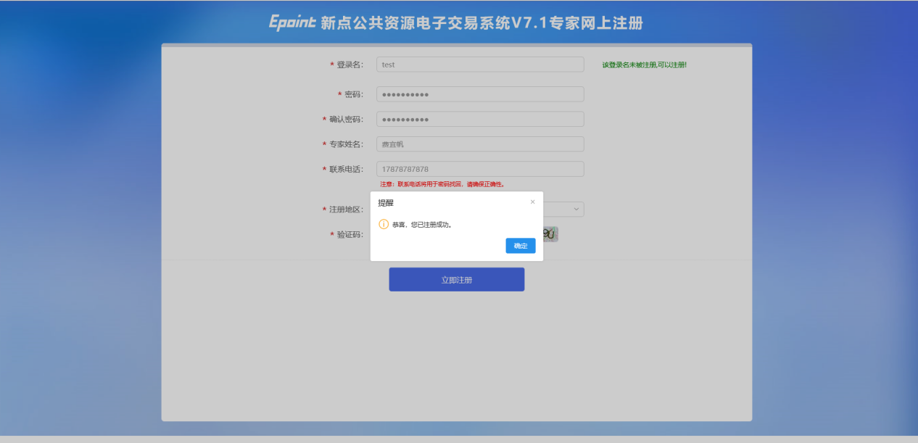
三、注册完成后进入后台页面，点击专家信息维护
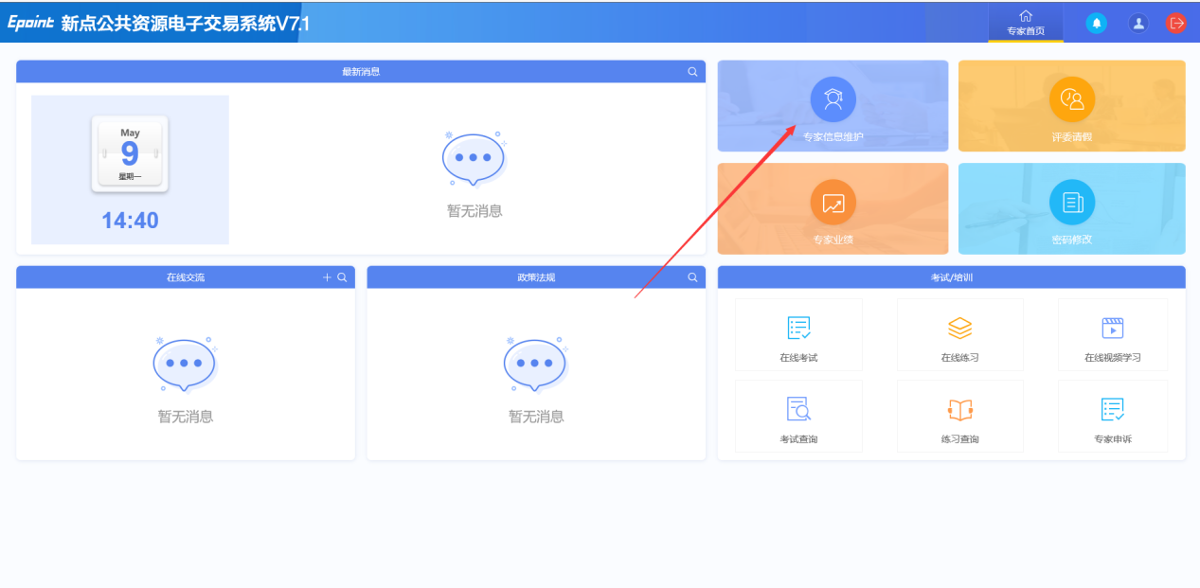
四、点击左上角修改信息
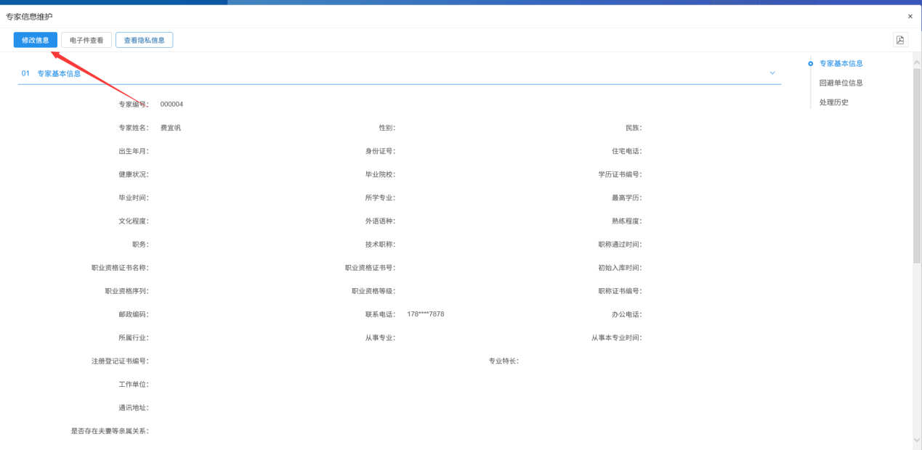
五、完善基本信息和专业信息
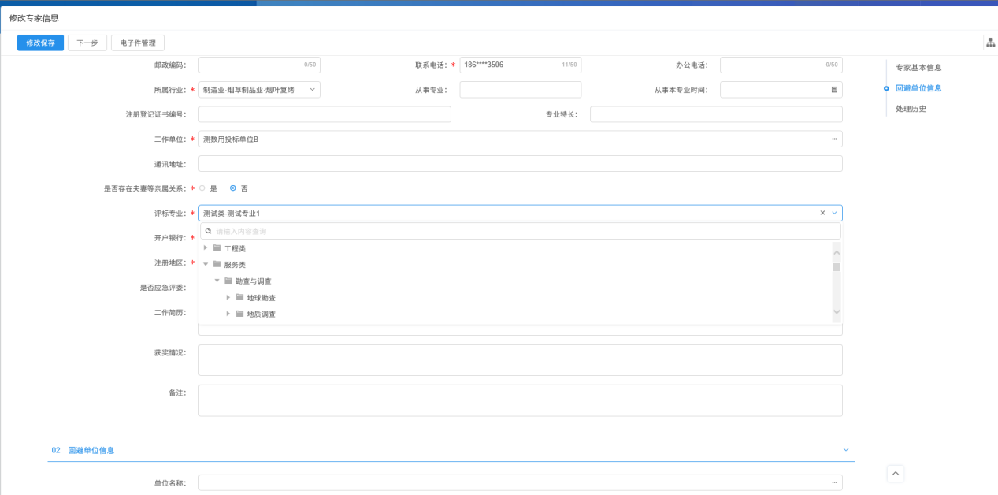
六、上传相关资料
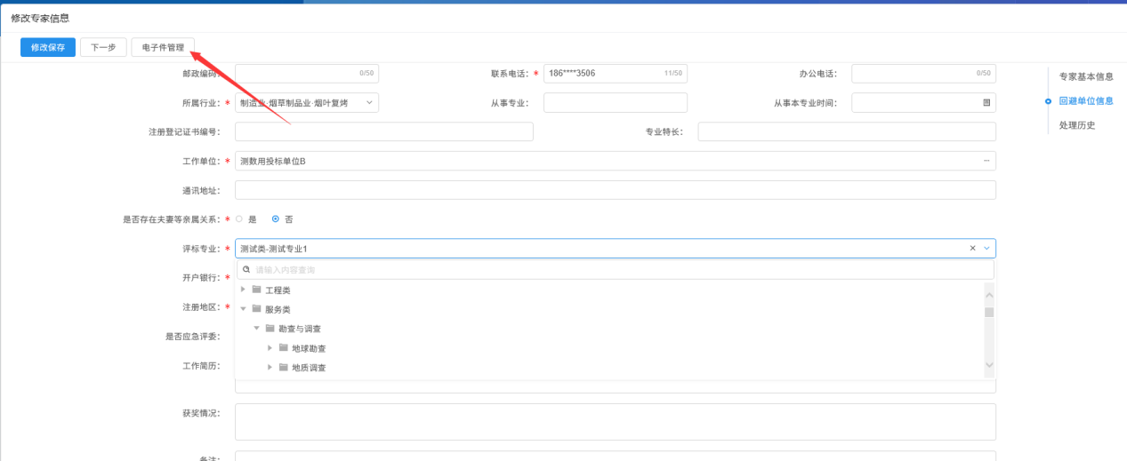
1.《湖州市绿色采购服务平台评审专家申请表》（具体见附件2，需单位确认的退休人员到原工作单位盖章）；
2.个人身份证件、正面免冠照、学位及学历证书、职称资格证书或注册执业资格证书（有效信息页面，包含姓名、照片、专业、公章等页面）等复印件；
3.本人无不良行为记录承诺书；
4.工程项目评标或政府采购评审专家经验证明材料或具有同等专业水平的证明材料。
七、提交审核
（一）先点击下一步
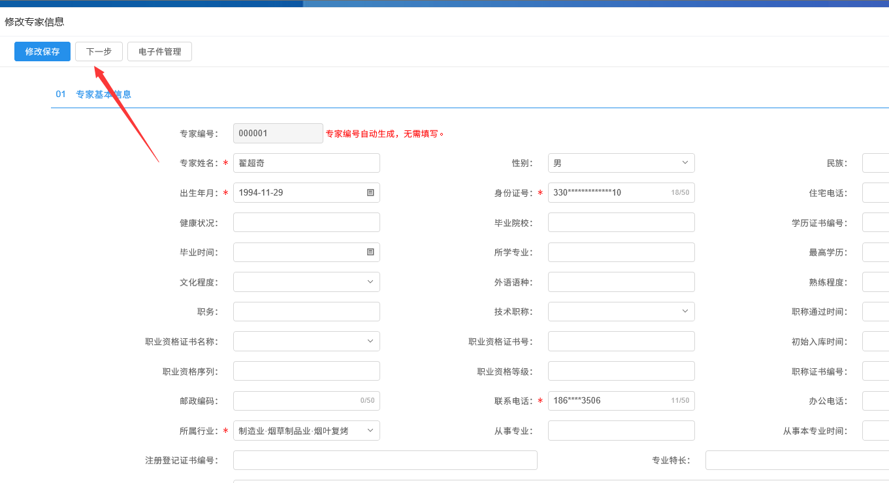
（二）再点击提交信息
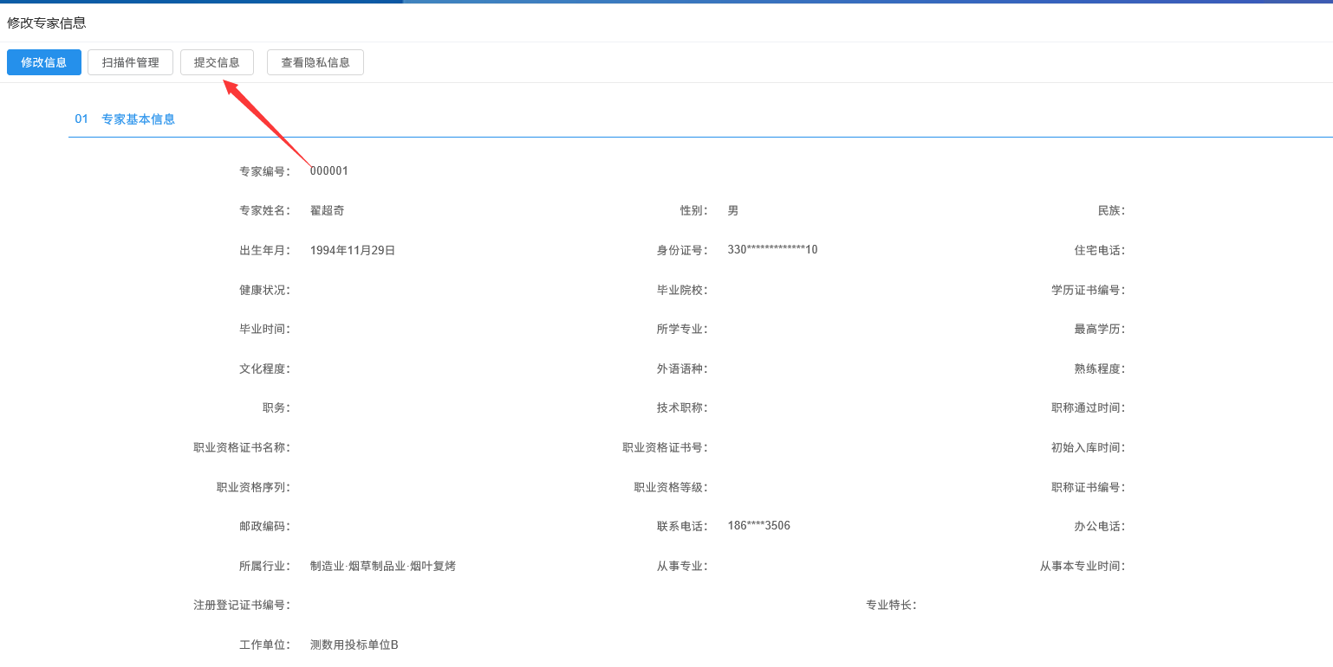
（三）点击确认提交
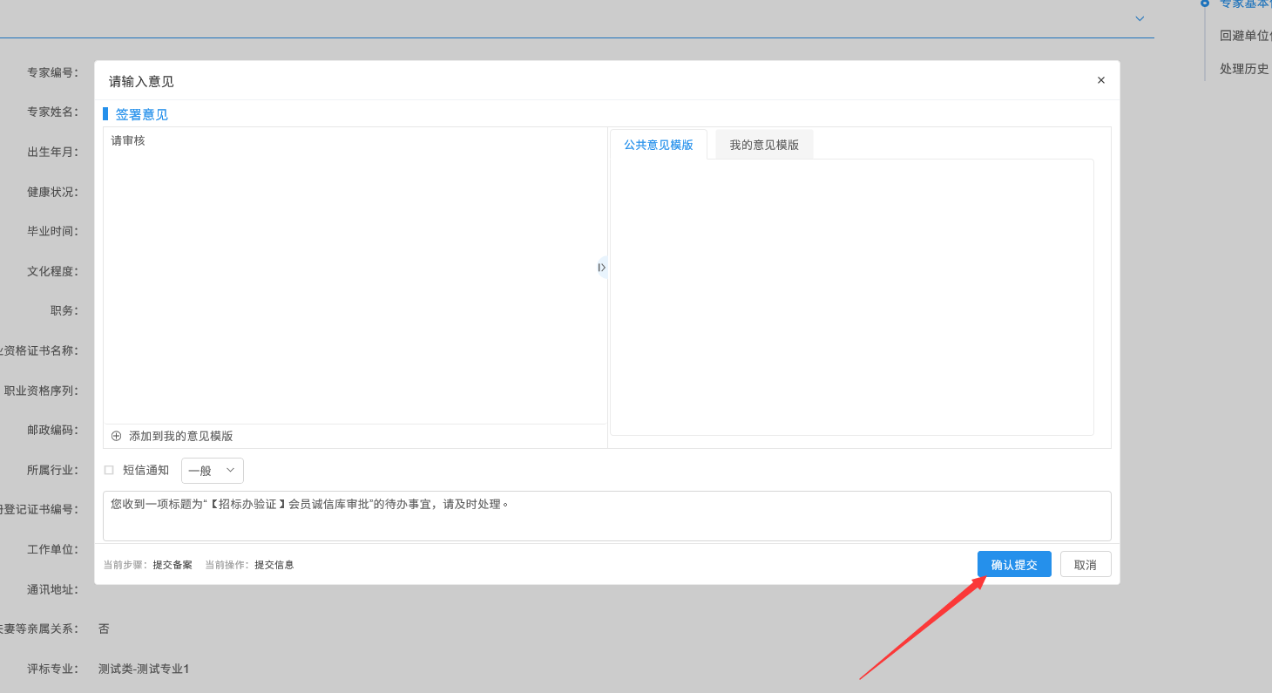
（四）显示待验证及可，等待验证通过即已完成入库
